Il n’est pas possible dans le cadre du présent document de dresser une typologie complète et détaillée des différentes formes d’élevage que l’on rencontre dans les régions d’intérêt. Tout au plus peut on présenter trois grandes catégories, se différenciant essentiellement par le degré de mobilité, la composition (espèces, races et effectifs) des troupeaux et l’intensivité en capital et travail (cf. tableau ci-dessous).

Dénomination | Composition du troupeau | Alimentation | Mobilité | Intensité en travail | Intensité en capital | Statut du berger  (le cas échéant) | Objectif
Embouche | Une à cinq têtes  [O]  [B] [C] | Paille, son de sorgho/blé, niébé, tourteaux d’arachide | Nulle | Importante | Moyenne | - | Vente
Elevage sédentaire | Plusieurs dizaines  [B, O, C]  [O, C] | Pâturages, paille, son de sorgho/blé | Limitée  (aller-retour journalier) | Limitée | Limitée | Issu de la famille (jeune garçon) | Auto consommation (lait)  Vente
Elevage transhumant | Plusieurs dizaines à plusieurs centaines  [O, B, C]  [O, C]  [Cam, O., C] | Pâturages, paille de céréales. | Importante  De 25 à plus de 1000 km | Limitée | Généralement limitée mais en voie d’intensification | Salarié (+/-) rémunération en nature | Capitalisation  Vente
Tableau 1 : typologie simplifiée des différentes formes d’élevage se rencontrant dans le sud est mauritanien. O : Ovins, C : Camelins, B : Bovins, C : Caprins.

Une étude de la FAO conduite en 2002 suggère que le système transhumant englobe près de 60% du cheptel national, avec des différences très nettes en fonction des espèces considérées (cf. tableau 2 ci-dessous).

 | Rural |  | Urbain
 | Système transhumant | Sédentaire et embouche | Sédentaire
Bovins | 95% | 5% | -
Camelins | 99% | 1% | -
Ovins | 60% | 40% | -
Caprins | 18% | 80% | 2%
Tableau 2 : répartition du cheptel dans les différents systèmes d’élevage. D’après étude FAO citée par ould M'Khaitir & Bâ (2006).

Le « système embouche » apparaît comme le plus intensif en travail et en capital. Il se rencontre dans l’ensemble des cinq régions. L’embouche ovine, qui domine largement, est le plus souvent le fait des femmes qui, pendant plusieurs mois (3 à 6 mois), engraissent des animaux (généralement une à deux têtes de mâle) en claustration ou au piquet. Le son de céréales (blé, sorgho, riz), la paille de sorgho, les fanes de légumineuses (arachide, niébé), les graines de niébé et de sorgho constitue la base de l’alimentation. Ces animaux peuvent faire l’objet d’un déparasitage intestinal de manière à améliorer le croît.
Si ce système ne concerne probablement que des effectifs limités, son importance économique est significative pour les unités de production qui le pratiquent, presque systématiquement dans l’objectif de générer un revenu monétaire (cf. graphique 1). Sur le plan social ce type d’élevage joue également un rôle important, les bêtes engraissées étant consommées à l’occasion des fêtes (tabaski, baptême, mariage…).

Graphique 1 : productivité brute et nette de l’embouche ovine telle qu’elle se pratique au Gorgol et au Guidimakha. Source : enquête GRDR 2011.

« L’élevage sédentaire » concerne des effectifs significatifs, particulièrement pour les petits ruminants, et se rencontre également dans l’ensemble des régions. Il correspond aux troupeaux mixtes (bovins, ovins et caprins) qui évoluent dans un rayon de quelques kilomètres autour des localités. Les bovins sont conduits sous la surveillance de jeunes garçons tandis que les petits ruminants sont le plus souvent libres : c’est la fameuse « divagation » qui génère bien des tensions entre usagers de l’espace. Le soir venu, ces animaux sont parqués au niveau du village ; la traite peut alors commencer.
Les déplacements journaliers ont pour objet l’abreuvement des animaux et la recherche de pâturage : résidus de culture, pâturages herbacés, arbustifs (verts ou secs), paille de sorgho, selon la saison. Ces animaux sont le plus souvent vaccinés et peuvent faire l’objet de soins complémentaires (déparasitage intestinal). La reproduction est libre.
Ce type d’élevage joue un rôle très important sur le plan alimentaire car il fournit du lait en quantité significative pendant plusieurs mois de l’année, généralement consommé par la famille du propriétaire. C’est également ce type d’élevage qu’on mobilise lors de la visite d’un étranger de marque (abatage de caprin) ou en cas de besoins monétaires ; la vente de lait en période d’abondance (août- septembre) ou de quelques têtes de petits ruminants contribue aux dépenses courantes ou, selon les cas, permet de répondre aux aléas (soins de santé, achat de nourriture).
Si la productivité des systèmes d’élevage sédentaire varie en fonction de la conduite (intensivité de l’alimentation et des soins vétérinaires), des races et prix considérés, leur importance économique ressort clairement lorsque l’on considère qu’un troupeau composé d’une vache et d’une demi douzaine de petits ruminants, un « troupeau du pauvre » dans les régions ici considérées, génère autant de revenu qu’un hectare de terre valorisé pour produire du sorgho associé au niébé (entre 100 et 120 000 UM).
Ces systèmes d’élevage mobilisent essentiellement de jeunes enfants lors de tâches peu pénibles et peu exigeantes en travail : d’après nos estimations, la productivité du travail de ces systèmes varie entre 1500 et 3000 UM par Homme- Jour (HJ) contre 500 UM/HJ pour la céréaliculture pluviale.
Par ailleurs, les risques associés à ce type de conduite sont faibles comparativement à ceux pesant sur l’agriculture pluviale ou irriguée. En premier lieu, la prévalence de la peste des petits ruminants ou du botulisme demeure limitée, grâce à une couverture vaccinale généralement satisfaisante (dires d’éleveurs) ; seules les parasitoses intestinales, induites par la consommation d’eau stagnante, limitent réellement les performances zootechniques. La perte ou le vol d’animaux, courants pour le système transhumant, sont ici rares. Enfin, avec le développement continu de la demande urbaine et l’évolution des habitudes alimentaires en milieu rural, les débouchés sont garantis et les termes de l’échange entre céréales importées (blé, riz) et petits ruminants demeurent favorables aux détenteurs d’animaux, cela en dépit des fortes variations saisonnières de prix.

Graphique 2 : productivité brute et nette de l’élevage sédentaire (ne sont pas ici considérés les produits issus de la vente des peaux). Source : enquête GRDR 2010 (données zootechniques en annexe).

« Les systèmes transhumants » quant à eux dominent toujours largement le paysage de l’élevage. Il s’agit des systèmes les plus extensifs en travail, un seul berger pouvant se charger de 100 à 200 têtes. Les troupeaux sont quelquefois composés d’animaux appartenant à des propriétaires différents, « grands éleveurs » vivant à Nouakchott ou à l’étranger, descendant des marabouts, nobles ou militaires, ou « éleveurs » sédentarisés, basés en milieu rural. Il s’agit ici encore de troupeaux mixtes (camelins + ovins, bovins + petits ruminants, petits ruminants).
Le berger, rémunéré en nature (lait et pro rata de la descendance) et salarié, assume le plus souvent les choix de conduite (alimentation, reproduction, santé) ; les propriétaires n’interviennent généralement que lors des opérations de vente (choix des têtes –en accord avec le berger- et de la période de vente, négociation des prix). Il existe souvent des liens anciens entre la famille des bergers et des propriétaires, même si, depuis quelques années, émerge une nouvelle catégorie de « grands éleveurs », novices dans le domaine, qui contractualisent avec des bergers extérieurs à leur famille.
A dires d’éleveurs, la production laitière et la prolificité des animaux conduits en transhumance sont meilleures que celles observées dans le système sédentaire ; les revenus générés via ce système (non présentés ici), déductions faites des coûts de main d’œuvre et intrants, des pertes et vols, sont probablement conséquents.
Ce type d’élevage vise avant tout la constitution et la fructification d’un capital, facilement mobilisable en cas de besoins monétaires conséquents (investissement immobilier, achat de véhicule, pèlerinage…), dont la valeur évolue sans subir les effets de l’inflation de l’ougiya. Il joue parallèlement un rôle symbolique important, la possession d’un grand troupeau étant assimilé à un signe de puissance : la possession de bovins ou de dromadaires en grand effectif demeure une caractéristique des classes sociales élevées.

Dans le cadre du projet, un essai de spatialisation des mouvements de transhumance a été réalisé. Nous proposons ici une synthèse de ce travail de collecte, une note détaillée relative à cette étude étant annexée.
La dynamique (date de départ, durée de stationnement) et l’étendue des mouvements varient en fonction de celle des pâturages et des ressources en eau mais aussi en relation avec la composition des troupeaux, l’origine des propriétaires et bergers, la destination des animaux (vente, engraissement…) et le contexte socio politique.
Du point de vue des bergers, la valeur des pâturages dépend de leur qualité nutritive, fonction de la composition floristique et du stade de développement des plantes, mais avant tout de leur localisation par rapport aux ressources en eau. Ces dernières limitent en effet les déplacements, particulièrement ceux des bovins qui doivent s’abreuver chaque jour contrairement aux dromadaires et aux petits ruminants qui, lorsque les pâturages sont verts, peuvent ne boire qu’un jour sur deux.
Les points d’eau structurent ainsi le déplacement des animaux, et plus largement les territoires tribaux et villageois (cf. partie II). Alors que les animaux font l’objet d’une appropriation privée, matérialisée par un tatouage, les points d’eau appartiennent à la collectivité ; ils sont ainsi, théoriquement, accessibles à tous. Toutefois, l’ancienneté de la fréquentation d’un axe donné et les éventuels investissements réalisés pour aménager ou créer des points d’eau (forage, aménagement de mare…) fondent largement les droits sur la ressource (Ould Cheick & Ould Al Barra, 1996). Les troupeaux appartenant aux classes sociales élevées disposent donc souvent d’un accès privilégié à l’eau, ressource disponible le plus souvent temporairement. Aussi, dans les faits, la fréquentation de certains axes est réservée aux bêtes appartenant aux acteurs disposant de « droits d’accès privilégié », la ressource s’épuisant suite à leur passage.
Il faut toutefois relever que ces logiques de déplacement peuvent évoluer sous le coup d’une intensification des moyens de production. C’est ainsi que les éleveurs qui investissent dans l’achat d’aliments (« paille de brousse » fauchée dans les zones non pâturées car dépourvues de ressource en eau, son de blé ou riz, blé entier…) ou le transport d’eau (camion citerne, outre de grande taille, forage) parviennent à s’affranchir, au moins partiellement, des contraintes « naturelles » (disponibilité de la ressource) ou sociales (accessibilité de la ressource). Toutefois, ces formes d’élevage se rencontrent surtout en périphérie de Nouakchott ou dans le sud du Trarza, en lien avec le développement de l’industrie laitière (usine Tiviski), et demeurent marginales dans les régions SPAP.
Dans celles-ci, l’essentiel des mouvements de transhumance s’effectue du nord vers le sud (Hodh Garbi et Hodh Chargui, Assaba). On relève toutefois l’existence d’axes nord-ouest/ sud-est (Gorgol et Guidimakha) et nord-est/ sud-ouest (Gorgol, Guidimakha et Assaba).
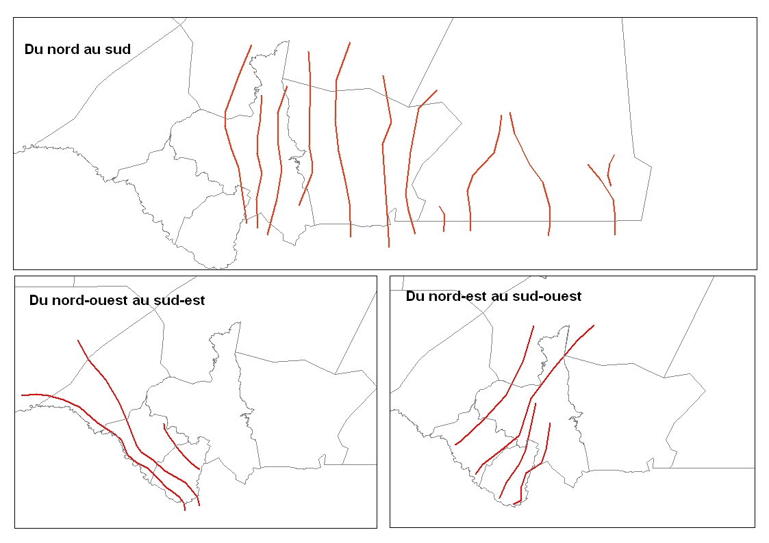
A l’est, les mouvements sont essentiellement le fait de troupeaux à dominante ovins- dromadaires qui, à l’installation des pluies (juillet- août), évoluent vers la région de l’Aouker pour profiter des pâturages herbacés, réputés « de qualité », et effectuer une cure salée : il s’agit des « mouvements d’hivernage ». A l’issue de la saison des pluies (novembre), les animaux se dirigent vers le sud, au fur et à mesure de l’épuisement des pâturages et des ressources en eau, ici majoritairement superficielles. Certains troupeaux pénètrent à l’intérieur du Mali et même au-delà (transhumance commerciale d’ovins pour l’approvisionnement d’Abidjan) tandis que d’autres se cantonnent au sud des Hodhs.
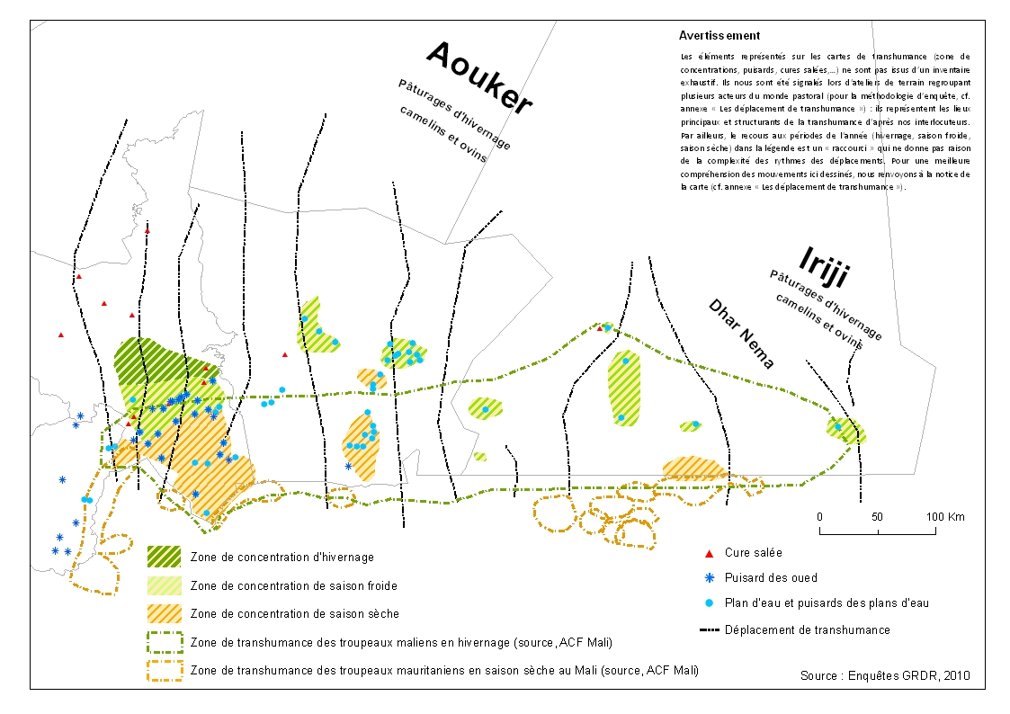

Dans le Gorgol, le Guidimakha et une partie de l’Assaba, un premier groupe de déplacements s’effectue du nord-ouest vers le sud-est.

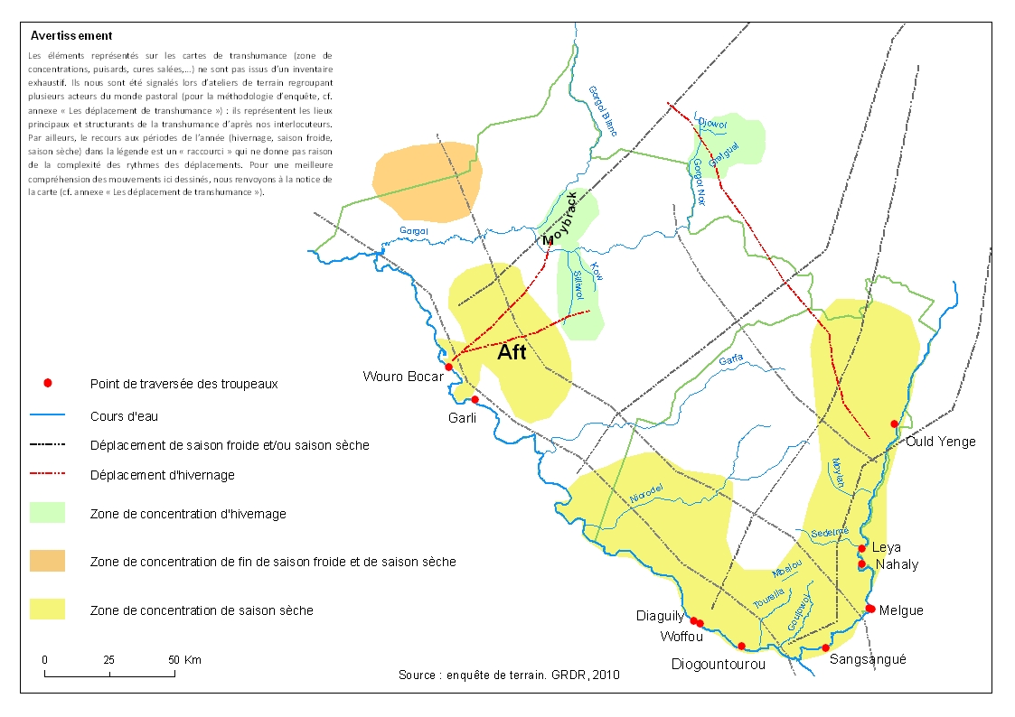
Ces axes, empruntés par le cheptel local comme par des troupeaux en provenance du Trarza, Brakna et, plus rarement, de l’Inchiri, conduiront les animaux jusqu’au Mali et Sénégal (transhumance longue). A la fin des pluies (octobre), ovins et camelins évoluent lentement vers le sud est, les pâturages et les points d’eaux étant ici abondants. Les premiers troupeaux pénètrent au Sénégal ou au Mali vers le mois de février et y restent jusqu’à l’hivernage suivant (juillet).
Plus nombreux au nord de cet axe principal, les camelins stationnent plus volontiers le long de la rive mauritanienne du fleuve Sénégal ou dans une zone de concentration localisée au nord de l’oued Gorgol, tandis que certains troupeaux se cantonnent dans l’Aft, région riche en pâturage et peu peuplée. A la fin de l’hivernage (octobre) la plupart des troupeaux quitte l’Aft et le Nord du Gorgol, exceptés ceux appartenant à des propriétaires disposant de moyen technique et financier pour transporter l’eau souterraine (forages, camions citerne), les eaux de surface étant à ce stade taries.
Les axes du Gorgol et du Guidimakha orientés nord-est, sud-ouest sont parcourus par des troupeaux à dominante bovins, le plus souvent à compter de mars- avril. Si certains d’entre eux descendent l’axe sans étape significative et parviennent au Mali en moins de 15 jours; la plupart, progressent lentement. Un peu avant l’arrivée des premières pluies ils se situent dans une grande zone de concentration, centrée autour des oueds Goujowol, Tourella, Sedelmé, Moylah, Mbalou et Karakoro. Certains troupeaux traversent le fleuve. Ainsi, Wouro Bocar permet aux troupeaux mauritaniens de rejoindre les forages pastoraux de Ranerou, Hodallaye, Malandou, Windé et Djhoi au Sénégal.
Au Gorgol et au Guidimakha, les mouvements d’hivernage sont moins fréquents : le cheptel local stationne dans les alentours du village ou dans des petites aires de concentration d’intérêt local qui regroupent les troupeaux de plusieurs villages environnants. Cette pratique vise à éloigner les animaux des zones emblavées (sorgho et légumineuses) le temps du cycle cultural (3-6 mois selon les variétés céréalières). A l’issue de la récolte, les bergers de bovins feront profiter leur troupeau des résidus (vaine pâture).

Au Gorgol, un seul axe nous a été signalé. Il est emprunté par les habitants de la zone de Mboul (près du fleuve Sénégal) et il se dirige vers une zone de concentration autour des oueds Kow et Silliwol. Certains remontent jusqu’au lac de Mbout, vers la zone de Moybrack. Bien qu’il n’y ait pas ici d’eaux salées, on considère que les pâturages présents peuvent contrer le pica, on parle donc de la cure salée de Moybrack. La zone est fréquentée à partir de juillet par les ovins qui restent jusqu’au mois d’octobre. Les bovins arrivent en août et restent au moins jusqu’au début de la saison froide, parfois ils attendent ici la saison sèche. Ces pâturages sont fréquentés aussi par les troupeaux sénégalais qui traversent le fleuve Sénégal à Wouro Bocar et Garli.
Au Guidimakha, la transhumance d’hivernage est essentiellement pratiquée par les éleveurs originaires des régions plus septentrionales et qui se sont installés ici au moment de la sécheresse (cette zone représentait à l’époque le point d’arrivée de leur transhumance de soudure). Il s’agit par ailleurs de pasteurs qui ne pratiquent pas (ou peu) l’agriculture. C’est le cas, par exemple, des peulh Foulbé Djeri, éleveurs de bovins. Originaires de la moughataa de Barkewol, ils résident aujourd’hui le long du Karakaoro (Louboyre, Doubel, … et quelques autres villages). Chaque année, les jeunes bergers célibataires conduisent leur cheptel dans la commune de Barkewol où les liens avec la famille sont encore très forts (ce qui assure la possibilité d’accès aux ressources). Ces éleveurs considèrent que cette transhumance leur permet de profiter davantage de l’hivernage « qui remonte vers le nord » et de certains pâturages particulièrement prisés. Ils évoquent aussi la difficulté de surveiller les animaux dans des espaces très densément cultivés. Il s’agit par ailleurs d’éleveurs ayant des troupeaux conséquents. Cette transhumance démarre en septembre et dure environs deux mois ; en novembre, les bergers rentrent au village, pour repartir au mois de mars vers le sud. L’exemple de Foulbé Djeri montre l’importance des différents éléments dans le choix des parcours : typologie et taille du cheptel (seulement ceux qui ont des gros troupeaux pratiquent cette transhumance d’hivernage), caractéristiques de l’espace de résidence (densément cultivé et potentiellement conflictuel), attaches familiales et par là droits d’accès au ressources, disponibilités de main d’œuvre.
Dans le Gorgol et le Guidimakha, on peut enfin identifier des mouvements en provenance de l’Assaba. Ces déplacements sont essentiellement dus aux troupeaux de camelins et d’ovins qui descendent vers le sud, dès le mois d’octobre. Les troupeaux suivent les principaux oueds à la recherche de plantes vertes. Celles-ci sont disponibles jusqu’au mois de février. A partir du mois de mars, les mouvements deviennent plus erratiques. Certains remontent un peu vers le nord, dans des zones rgueiba (terre blanche) de la moughataa d’Ould Yenge. D’autres stationnent dans l’Aft ou le long du fleuve Sénégal. Ils dépassent rarement la frontière mauritanienne. Avec l’arrivée de la pluie, les troupeaux prennent le chemin du retour, sur les mêmes tracés, en profitant du bourgeonnement des plantes. Point d’arrivée est parfois l’Aouker avec ses pâturages d’hivernage.

Il est important de souligner que sur l’ « atlas des potentialités agro-pastorales de la Mauritanie » édité en 1988 par l’IMTV, ces axes ne sont pas signalés. D’après cette étude, les troupeaux se déplaçaient suivant des directions nord-sud, souvent de part et d’autre de la frontière entre le Sénégal et la Mauritanie.

- Evolution des effectifs et de la concentration de la propriété.
Autre élément relatif aux dynamiques de l’élevage : les effectifs. Si ceux-ci varient considérablement en fonction des sources consultées (du simple au double entre la FAO et le MDRE, par exemple), les tendances qui apparaissent sont similaires : depuis le début des années 1980, la taille du cheptel n’aurait cessé d’augmenter (cf. carte X).
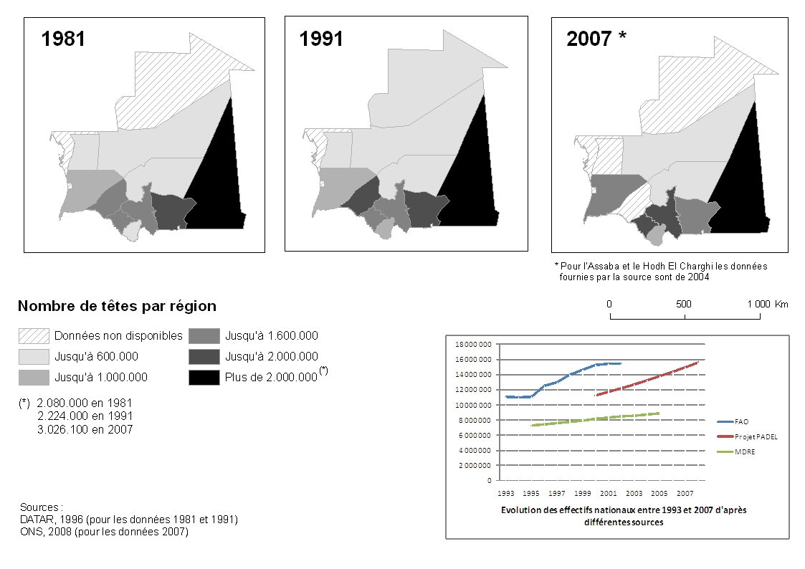
Carte 1 : évolution du cheptel à l’échelle nationale et régionale selon diverses sources.

On pourrait ainsi considérer que les effectifs actuels rejoignent ceux des années 1950-1960 et que, grosso modo, les effets de la crise climatique des années 1970 se sont estompés. En réalité, de profonds changements sont intervenus, d’une part dans la composition du cheptel, et, d’autre part, dans la répartition des animaux entre propriétaires.
A dires d’éleveurs, la proportion de petits ruminants dans le cheptel a ainsi augmenté sensiblement tandis que celle des bovins a reculé, une tendance logique si l’on compare le différentiel de pertes enregistrées dans les années 1970, la prolificité et les exigences respectives des espèces. La rusticité des petits ruminants, particulièrement des caprins, et l’évolution des débouchés commerciaux, en constante augmentation et en faveur de la viande ovine, ont également contribué à orienter le choix des éleveurs.
La croissance du cheptel (+ 20% sur 15 ans selon le MDRE) a pu intervenir grâce à l’intensification de la production par certains (construction de forages, pratiques de la complémentation alimentaire avec notamment l’usage du rakal, coupe de paille de brousse) et à l’accroissement des ressources fourragères locales (graminées et légumineuses sauvages, arbustes, chaumes de céréales, fanes de légumineuses et patates douces…) qui ont profité de l’évolution de la pluviométrie et de l’augmentation des superficies cultivées.
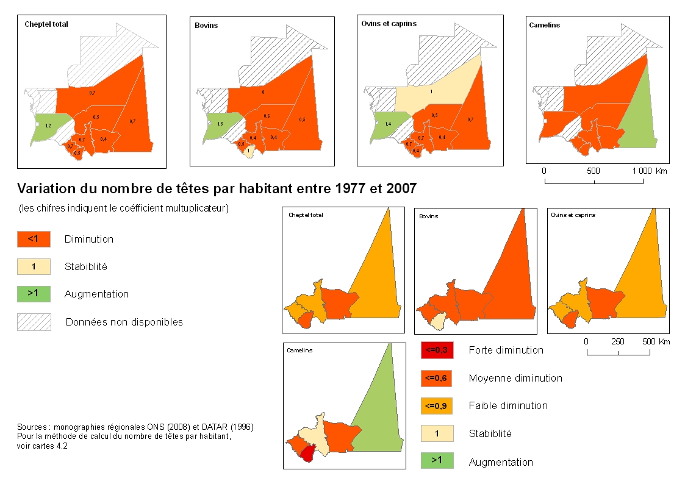
Carte 2 : évolution de la disponibilité théorique moyenne d’animaux par habitant entre 1977 et 2007.

Toutefois, les données disponibles suggèrent qu’entre 1977 et 2007, la disponibilité théorique moyenne d’animaux par habitant a reculé de 10 à 70% selon les régions et espèces considérées : la croissance de la population humaine a été beaucoup plus marquée que celle du cheptel (cf. carte 2).
Ces données statistiques cachent les profondes disparités qui existent entre les unités de production. Celles-ci sont héritées de la structuration sociale et des différentes crises qui ont jalonné le 20ème siècle : les crises climatiques (1913, 1940-1942, 1970-1980), politiques (« évènements de 1989 ») et économiques (années 1930 et 1980) ont en effet favorisé la concentration de la propriété entre les mains des éleveurs les plus capitalisés tandis que les familles issues de la classe servile demeurent souvent les moins bien loties (cf. encadré).

Les disparités et différences apparaissent encore de façon plus marquante lorsque l’on considère la proportion des différentes espèces dans les effectifs régionaux. Ainsi, alors que le Gorgol, l’Assaba et les Hodhs affichent des profils similaires avec un cheptel composé à 80% de petits ruminants, 15% de bovins et 5% de camelins et une moyenne théorique comprise entre 6 et 9 têtes par habitant, le Guidimakha affiche le plus faible effectif théorique moyen (moins de 4 têtes par habitant) et la plus forte proportion de bovins (30% du cheptel régional).

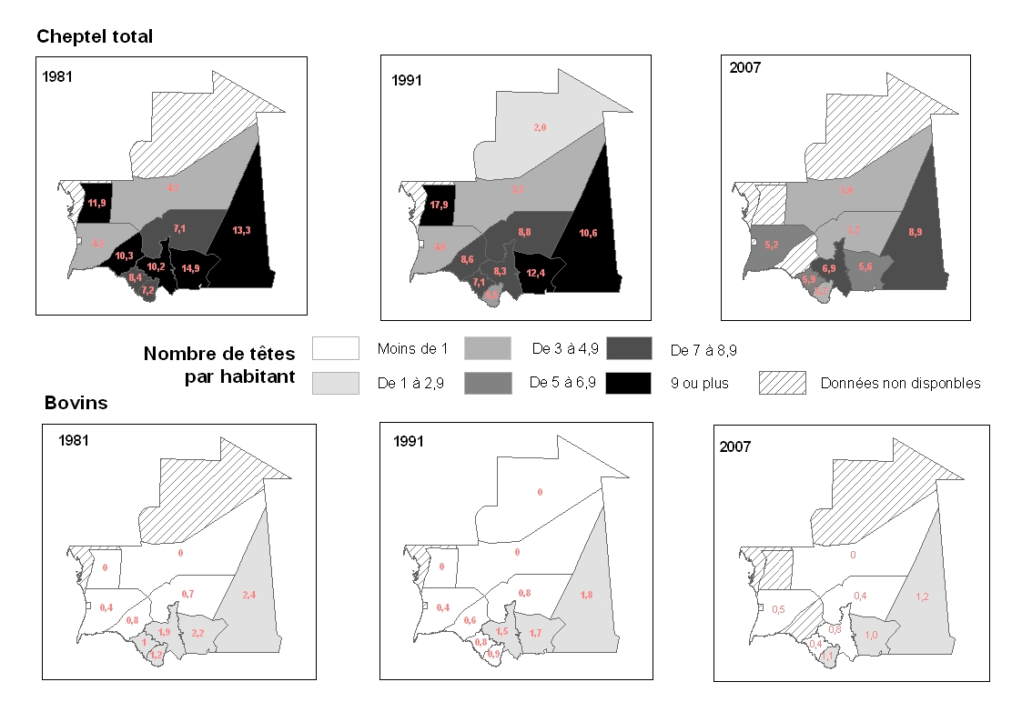

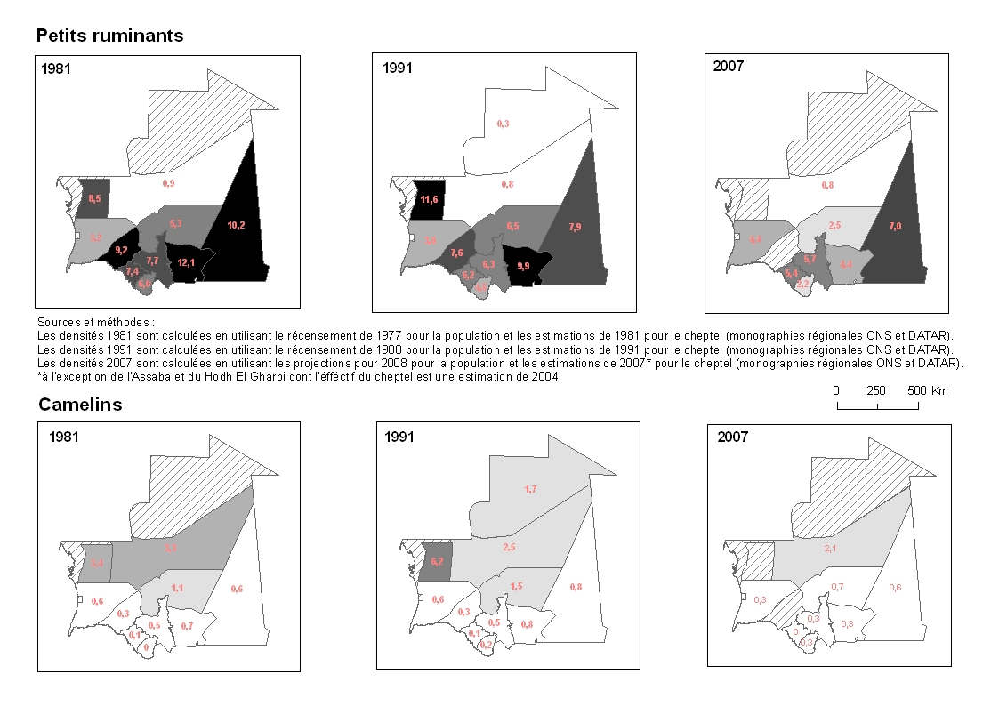

Encadré : La crise climatique des années 1970 comme révélateur d’un accès différencié à la mobilité et catalyseur de la concentration de la propriété des animaux.
En 1974, après 4 années de déficit pluviométrique, les services de l’élevage estimaient que près de 75% des effectifs de bovins et 40% des effectifs d’ovins et caprins avaient disparu (cf. aussi partie I). Ils relevaient dans le même temps de fortes disparités régionales, les pertes de bovins au Trarza, Gorgol et dans la région de Kiffa- Sélibaby étant respectivement de 90%, 60% et 40%.
Aussi, alors que les profils pluviométriques (cumul et dynamique) de la région du Gorgol et de Kiffa- Sélibaby présentaient de fortes similitudes, le différentiel de perte entre les 2 régions atteignait 20%, mettant en avant un déterminisme socio politique dans les pertes.
La maîtrise politique du territoire apparaît comme un déterminant fort de la « flexibilité des sociétés » : les bergers et propriétaires qui disposaient d’une maîtrise ancienne et élargie de l’espace ont pu accéder aux ressources qui se raréfiaient (eau, pâturage) et modifier leurs déplacements ; ils ont ainsi limité les pertes.
La disponibilité en main d’œuvre et le degré de division sociale du travail constituent deux autres critères conditionnant les possibilités d’adaptation à la crise climatique. Les unités de production disposant de peu de main d’œuvre ont ainsi réduit leur mobilité pour être sur d’avoir accès aux programmes d’assistance alimentaire, ou ont émigré en ville; elles ont abandonné ou vendu la plupart de leurs animaux. Les unités de production appauvries par le départ de la main d’œuvre servile ont adopté, par défaut, cette même stratégie car elles ne disposaient souvent plus du savoir-faire ni de la force de travail nécessaire à l’entretien des animaux.
D’autres éleveurs qui utilisaient habituellement leur surplus de lait pour se procurer des céréales ont du vendre des têtes, la production laitière ayant chuté avec les ressources fourragères.
En fait, chaque crise climatique (1913, 1940-1942, 1969-1980), économique (années 1930) ou politique (« évènements de 1989 ») a agi comme un catalyseur de la concentration de la propriété des animaux aux mains des éleveurs les plus capitalisés. Dans les années 1970, ces derniers n’ont pas hésité à investir dans des forages pastoraux et dans l’achat de compléments alimentaires pour entretenir les têtes acquises à bas prix.
D’après Hervouët, 1978 et Bonte, 2000

Encadré : De nombreux autres types d’élevage.
Les ânes jouent un rôle très important pour le transport des biens et des personnes, aussi bien en milieu rural qu’en milieu urbain. Les effectifs de cette espèce, réputée pour sa rusticité, seraient en augmentation constante, aussi bien pour les sujets domestiques que sauvages. La viande n’est pas consommée localement.
L’élevage de volaille reste assez peu développé : le marché urbain est limité, avec des habitudes alimentaires donnant la faveur à la viande de mouton ou au poisson, et largement approvisionné par des importations de cuisse de poulet congelées. En milieu rural, la consommation de volaille est occasionnelle et intervient à défaut de petits ruminants.
Les essais de pisciculture se multiplient, notamment pour la production de poisson chat, espèce fort appréciée dans le Guidimakha. Les contraintes et coûts de production expliquent toutefois que le poisson frais, importé de la côte Atlantique, séché, importé du Mali, ou d’eau douce (mares, barrage de Foum Gleita dans le Gorgol et fleuve Sénégal) occupent toujours une place de premier choix dans l’approvisionnement du pays.
L’élevage de chevaux enfin n’est quasiment pratiqué que dans le sud du pays et destiné à la production de bêtes d’apparat.

+ Annexe : espèces ovines, bovines et caprines. Si Cyrille veut bien me passer des photos !

